

Piaristické gymnázium sv.J.Kalazanského Nitra

**Mená skupiny:** (mená v abecednom poradí)

**Trieda:** (I.A)

**1časť: Odber vzoriek Dátum odberu:** (20. marca 2014)

**Lokalita odberu:**

1. vzorka: (Mojmírovce) GPS: (N 48° 18‘ 42,42‘‘, W 17° 58‘ 42,42‘‘)

2. vzorka: (Nitra - Zobor) GPS:

**Mapa lokalizácie odberu:**

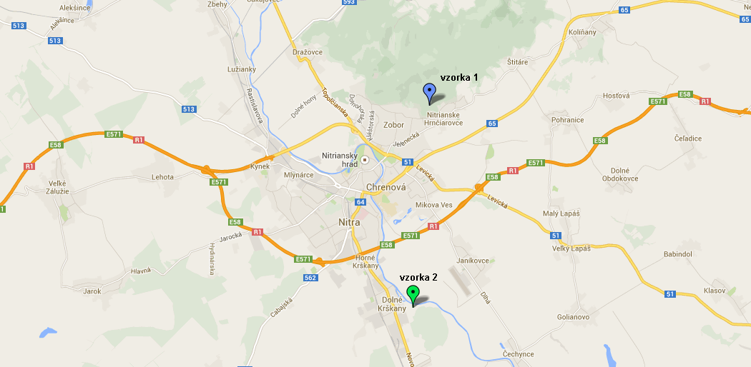

**Fotodokumentácia lokality odberu:**

vzorka1:

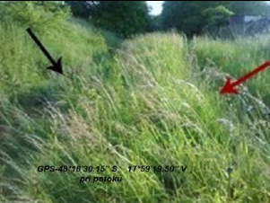

vzorka 2:

**Laboratórny výskum**

**2 časť: Pôdne druhy**

Tabuľka 1 – Zrnitostné kategórie: Tabuľka 2 – Skeletnatosť pôdy:

|  |  |  |
| --- | --- | --- |
| zrnitosť | 1. vzorka | 2.vzorka |
| piesočnaté  (ľahké pôdy) |  |  |
| piesočnato-hlinité |  |  |
| hlinité  (stredne ťažké pôdy) |  |  |
| ílovito-hlinité |  |  |
| ílovité  (ťažké pôdy) |  |  |

|  |  |  |
| --- | --- | --- |
| skeletnatosť | 1. vzorka | 2.vzorka |
| jemnozem  (častice < ako 2mm) |  |  |
| skeletnaté  (častice > ako 2mm) |  |  |



**Fotodokumentácia:**



**3 časť: Uhličitany v pôde**

|  |  |  |
| --- | --- | --- |
| kategorizácia: | 1. vzorka | 2.vzorka |
| bez karbonátov  (obsah karbonátov je 0% - vzorka nešumí) |  |  |
| nevýrazne karbonátový  ( obsah karbonátov < 0,3% - šumenie je slabo počuteľné, možno ho označiť ako praskanie) |  |  |
| slabo karbonátový  ( obsah karbonátov 0,3 – 1% - málo zreteľné šumenie ) |  |  |
| stredne karbonátový  ( obsah karbonátov 1 - 5% - výrazne zretľné šumenie ) |  |  |
| silne karbonátový  ( obsah karbonátov > 5% - šumenie je zreteľné, možno ho označiť ako búrlivé ) |  |  |

Tabuľka 3 – Prítomnosť karbonátov v pôde:

**4 časť: Reakcia pôdy**

Tabuľka 4 – Reakcia pôdy:

|  |  |  |
| --- | --- | --- |
|  | 1. vzorka | 2.vzorka |
| pH | (6) |  |
| prostredie | (kyslé) |  |

**Fotodokumentácia:**

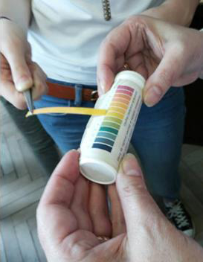

**5 časť: Štruktúra pôdy**

Tabuľka 3 – Štruktúra a priepustnosť pôdy:

|  |  |  |
| --- | --- | --- |
|  | 1. vzorka | 2.vzorka |
| štruktúra |  |  |
| priepustnosť |  |  |

**6 časť: Pôdny typ**

Tabuľka 5 – Pôdne typy:

|  |  |
| --- | --- |
| Čislo vzorky | Pôdny typ |
| 1. vzorka | **(pr. : M1 - hnedozeme kultizemné**,  lokálne modálne a erodované a regozeme kultizemné a modálne karbonátové; zo spraší ) |
| 2.vzorka |  |

**Výrez pôdnej mapy (** [**www.podnemapy.sk**](http://www.podnemapy.sk)**) :**

(tu vlož výrez z mapy so zaznačeným miestom odberu vzorky 1 a 2

vytvorenú v podnemapy.sk)

**7 časť: Zhodnotenie**

(Tu stručne zhodnoťte ochranu, využitie pôdy a prípadne jej devastáciu v mieste a okolí odberu vzoriek.)

**8. časť: Zdroje a použitá literatúra**

(Tu vymenujte použité zdroje.)